RESUME ZOOM MEETING LATIHAN SPTK

20-23 JUNI 2021

Blok XVI referensi waktu : seminggu, sebulan dan setahun terakhir

Penghitungan jumlah lampu yang digunakan di rumah tangga pada bangunan yang lebih dari 1 rumahtangga, di proporsikan atau di hitung semua ?

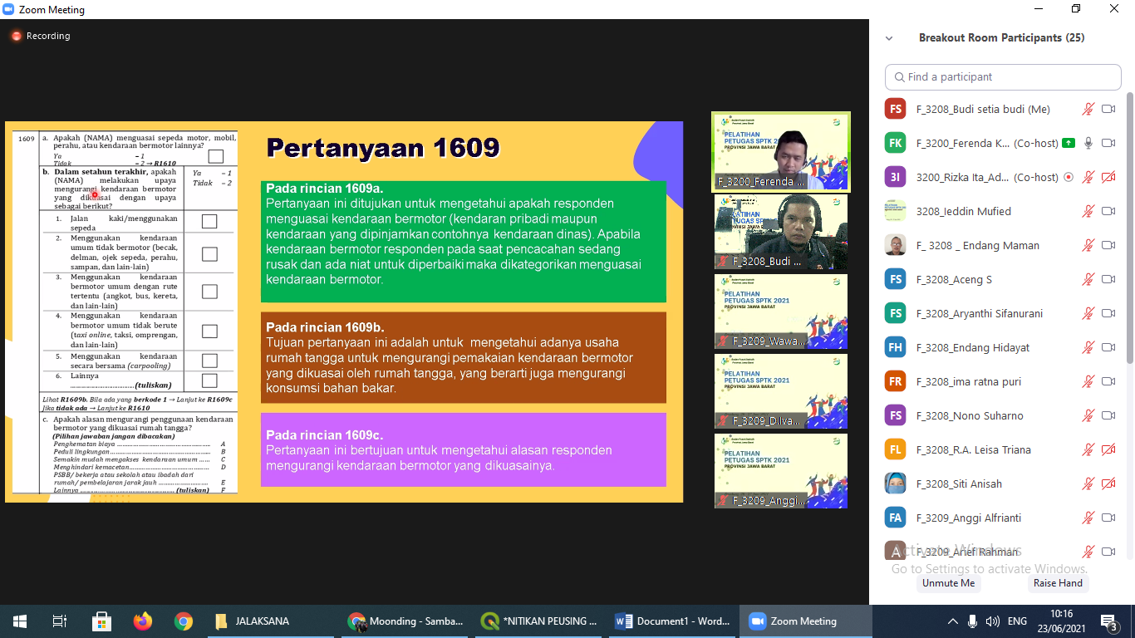

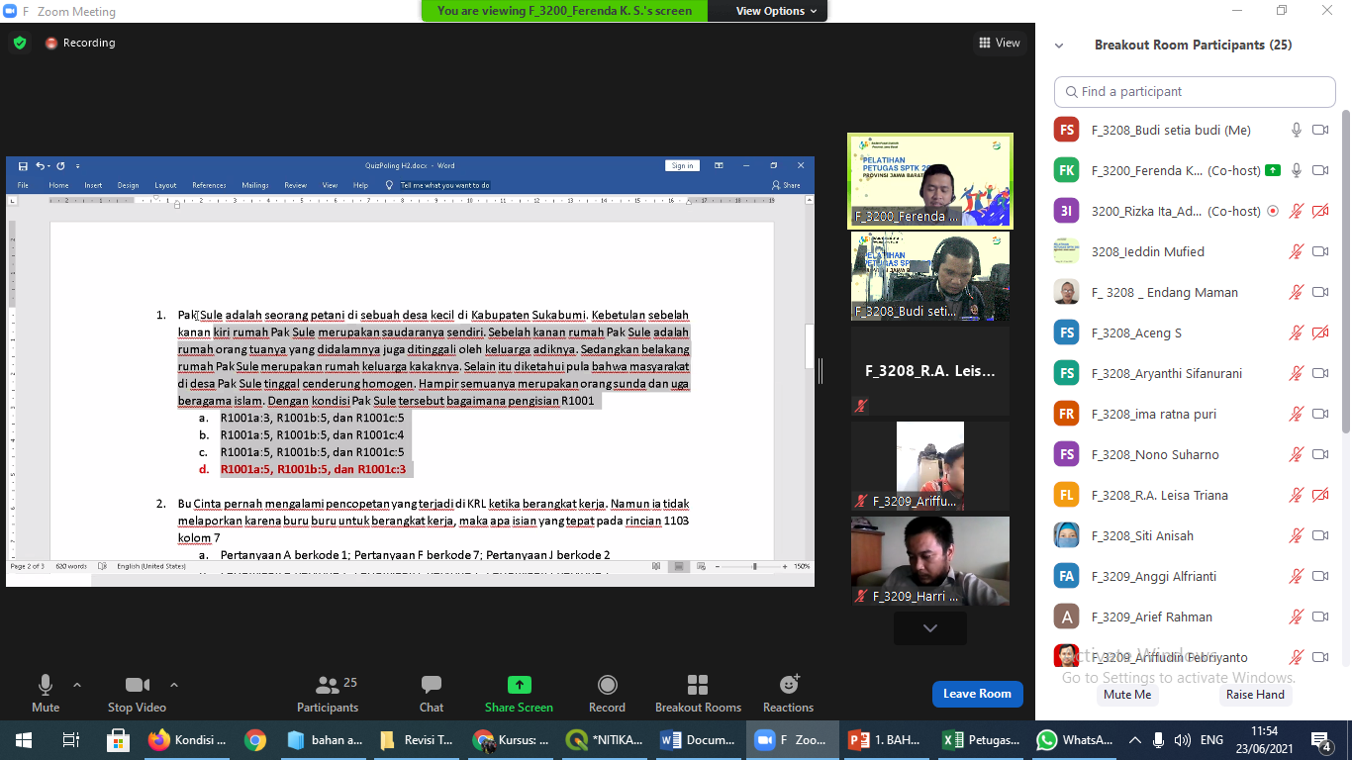

From F_3200_Ferenda K. S. to Everyone: 11:55 AM

082291461892

